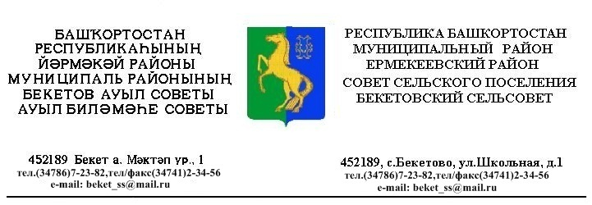
ҠАРАР РЕШЕНИЕ

«03 » март 2014 й. № 33.10 «03» марта 2014 г.

Об утверждении «Правила землепользования и застройки
с. Бекетово , с.Городецкое, с. новый, д. Сысоевка,
с.Новотураево , д. Хорошовка, с. Кожай-Максимово
сельского поселения Бекетовский сельсовет
муниципального района Ермекеевский район Республики
Башкортостан
В соостветствии с п.20 ст.14, п.3 ст.28 Федерального закона “Об общих принципах организации местного самоуправления в Российской Федерации”, ст.24 Градостроительного кодекса Российской Федерации, ст.21 Устава сельского поселения Бекетовский сельсовет муниципального района Ермекеевский район Республики Башкортостан, п.1.1.5 Положения о порядке проведения публичных слушаний в сельском поселении Ермекеевский сельсовет муниципального района Ермекеевский район Республики Башкортостан, утвержденного решением Совета сельского поселения Бекетовский сельсовет муниципального района Ермекеевский район Республики Башкортостан № 2.10 от 30 марта 2007 года, по результатам публичных слушаний от 19 февраля 2014 года, Совет сельского поселения Бекетовский сельсовет муниципального района Ермекеевский район Республики Башкортостан РЕШИЛ:
1. Утвердить “Правила землепользования и застройки сельского поселения с. Бекетово , с.Городецкое, с. новый, д. Сысоевка, с.Новотураево , д.Хорошовка, с. Кожай-Максимово сельского поселения Бекетовский сельсовет муниципального района Ермекеевский район Рреспублики Башкортостан ”.
2. Разместить решение на информационном стенде и сайте сельского поселения Бекетовский сельсовет муниципального района Ермекеевский район Республики Башкортостан.
Глава сельского поселения
Бекетовский сельсовет З.З.Исламова

